ICS 67.060
B 22

DB23
黑龙江省地方标准
DB 23/T XXXX—2018

地理标志产品 望奎大米

2018 - XX - XX发布
2018 - XX - XX实施
黑龙江省质量技术监督局 发布

前 言
本标准根据国家质量监督检验检疫总局颁布的《地理标志产品保护规定》、2016年第63号公告 《质检总局关于批准对麻江蓝莓等37个产品实施国家地理标志产品保护的公告》、GB/T 17924《地理标志产品标准通用要求》制定。
本标准依据GB/T 1.1-2009 的编写规则起草。
本标准由黑龙江省质量技术监督局提出。
本标准起草单位：望奎县质量技术监督检验检测中心、望奎县农业技术推广中心、望奎县大米协会、黑龙江省龙蛙农业发展股份有限公司、望奎县市场监督管理局、黑龙江省标准化研究院。
本标准主要起草人：吕树军、王树春、田伟成、武益勇、舒去非、吕猛。

地理标志产品 望奎大米
- 范围
本标准规定了地理标志产品望奎大米的术语和定义、地理标志产品保护范围、自然环境、要求、生产加工过程的卫生要求、检验方法、检验规则及标志、包装、运输和贮存。
本标准适用于国家质量监督检验检疫行政主管部门根据《地理标志产品保护规定》批准保护范围内生产的望奎大米。
- 规范性引用文件
下列文件对于本文件的应用是必不可少的。凡是注日期的引用文件，仅所注日期的版本适用于本文件。凡是不注日期的引用文件，其最新版本（包括所有的修改单）适用于本文件。
GB 1350 稻谷
GB/T 1354 大米
GB 2715 食品安全国家标准 粮食
GB 3095-2012 环境空气质量标准
GB 4404.1 粮食作物种子 第1部分：禾谷类
GB 5009.3 食品安全国家标准 食品中水分的测定
GB 5009.5 食品安全国家标准 食品中蛋白质的测定
GB 5084 农田灌溉水质标准
GB/T 5490 粮油检验 一般规则
GB/T 5491 粮食、油料检验 扦样、分析法
GB/T 5492 粮食检验 粮食、油料的色泽、气味、口味鉴定
GB/T 5493 粮油检验 类型及互混检验
GB/T 5494 粮食检验 粮食、油料的杂质、不完善粒检验
GB/T 5496 粮食、油料检验 黄粒米及裂纹粒检验法
GB/T 5502 粮油检验 米类加工精度检验
GB/T 5503 粮油检验 碎米检验法
GB 5749 生活饮用水卫生标准
GB 7718 食品安全国家标准 预包装食品标签通则
GB 13122 食品安全国家标准 谷物加工卫生规范
GB/T 15682 粮油检验 稻谷、大米蒸煮食用品质感官评价方法
GB/T 15683 大米 直链淀粉含量的测定
GB/T 17109 粮食销售包装
GB/T 17891-1999 优质稻谷
GB 28050 食品安全国家标准 预包装食品营养标签通则
JJF 1070 定量包装商品净含量计量检验规则
国家质量监督检验检疫总局令[2005]第75号 定量包装商品计量监督管理办法
国家质量监督检验检疫总局令[2005]第78号 地理标志产品保护规定
国家质量监督检验检疫总局公告[2006]第109号 关于发布地理标志保护产品专用标志比例图的公告
- 术语和定义
GB/T 1354、GB/T 17891-1999确立的以及下列术语和定义适用于本标准。
  - 望奎大米
在国家质量监督检验检疫行政主管部门批准的地理标志保护范围内，选用垦稻12、龙粳42、43和绥粳10等适应当地种植的优良品种,采用具有望奎特色的栽培管理技术生产的粳稻谷为原料加工制成的大米。
- 地理标志产品保护范围
望奎大米地理标志保护产品保护范围限于国家质量监督检验检疫行政主管部门根据《地理标志产品保护规定》批准的范围，即黑龙江省望奎县行政区域内的水稻种植区域，见附录A。
- 自然环境
  - 地貌特征
望奎县大米产区位于松嫩平原腹地，小兴安岭余脉从东南、东、北三面环抱，阻断了来自东北方向的寒流，而松嫩平原的暖流可直接进入盆地加旋，形成了望奎水稻生产的独特地域特征。
  - 日照
水稻生长季节（4月～9月）平均为1276 h～1280 h。
  - 气温
水稻生长季节（4月～9月）日平均气温21 ℃，最大温差20 ℃。
水稻生长季节（4月～9月）大于等于11 ℃的积温为2400 ℃～2450 ℃。
  - 降水
水稻生长季节（4月～9月）降水时平均为530 mm～560 mm。
  - 土壤
土壤类型主要为黑土、草甸黑土、黑钙土，以黑土、草甸黑土为主，耕作层厚度≥28 cm，土壤有机质含量≥3.0 %， pH值5.5～8.0。
  - 水源
保护区内河流总长360 km，平均年径流量20.88亿立方米,年径流深37 mm。水质符合GB 5084要求。
  - 环境空气
符合GB 3095-2012中二级规定。
- 要求
  - 原料要求
稻谷品种应选用垦稻12、龙粳42、43和绥粳10等适应当地种植的优良品种，种子质量应符合GB 4404.1要求，稻谷质量应符合GB/T 1350、GB/T 17891-1999的要求。
  - 栽培技术
见附录B。
  - 感官要求
感官要求应符合表1的规定。
- 感官要求
项 目 | 要 求
气 味 | 应有大米固有的气味
色 泽 | 呈透明或半透明状，光泽度好
口 感 | 蒸煮时饭有清香味，米饭饭粒晶莹，口感绵软油润有弹性，不黏结、微甜，饭味清香适口、香味持久，有光泽，口感好，米饭冷后不硬、不回生
  - 质量指标
质量指标应符合表2的规定。
- 质量指标
项 目 |  | 指 标
 |  | 优质一级 | 优质二级
加工精度 |  | 背沟无皮，或有皮不成线，米胚和粒面皮层去净的占90%以上 | 背沟无皮，或有皮不成线，米胚和粒面皮层去净的占85%以上
碎米 | 总量/% ≤ | 2.5 | 5.0
碎米 | 小碎米/% ≤ | 0.1 | 0.3
不完善粒/% ≤ |  | 2.5 | 3.0
垩白粒率/% |  | 10.0 | 20.0
品尝评分值/分 ≥ |  | 90 | 80
杂质 | 总量/% ≤ | 0.10 | 0.20
杂质 | 糠粉/% ≤ | 0.02 | 0.05
杂质 | 矿物质/% ≤ | 0 | 0.02
杂质 | 带壳稗粒（粒/kg）≤ | 3
杂质 | 稻谷粒(粒/kg) ≤ | 3 | 4
黄粒米/% ≤ |  | 0.5 | 1.0
互混/% ≤ |  | 5.0
  - 理化指标
理化指标应符合表3规定。
- 理化指标
项目 | 指标
水份/% ≤ | 14
直链淀粉含量/% | 15.0～20.0
胶稠度/mm ≥ | 70
蛋白质/% | 5.0～9.0
  - 安全指标
应符合GB 2715及有关规定。
  - 净含量
应符合《定量包装商品计量监督管理办法》的规定。
- 生产加工过程的卫生要求
  - 生产加工过程的卫生要求应符合GB 13122的规定。
  - 加工工艺：稻谷→初清去杂→低温烘干→砻谷选糙→多机轻碾→糠粞分离→白米色选→喷雾抛光→产品检验→微控包装。
  - 生产过程中，除符合GB 5749规定的水之外不得添加其它物质。
- 检验方法
  - 感官要求检验
    - 气味、色泽：按GB/T 5492的规定执行。
    - 口感：按GB/T 17891-1999中附件B规定执行。
  - 质量指标检验
    - 加工精度：按GB/T 5502规定执行。
    - 碎米：按GB/T 5503规定执行。
    - 不完善粒、杂质：按GB/T 5494规定执行。
    - 黄粒米：按GB/T 5496规定执行。
    - 互混：按GB/T 5493规定执行。
    - 垩白粒率：按GB/T 17891-1999中6.2规定执行。
    - 品尝评分值：按GB/T 15682规定执行。
  - 理化指标检验
    - 水分：按GB 5009.3规定执行。
    - 直链淀粉含量：按GB/T 15683规定执行。
    - 胶稠度：按GB/T 17891-1999中附录A规定执行。
    - 蛋白质：按GB 5009.5规定执行。
  - 安全指标检验
按 GB 2715 规定的方法执行。
  - 净含量检验
按JJF 1070规定执行。
- 检验规则
  - 扦样、分样
按 GB/T 5491 规定执行。
  - 检验一般规则
按 GB/T 5490 规定执行。
  - 产品组批
同一批原料、同一工艺、同一台设备、同一班次生产的产品为一批次。
  - 出厂检验
    - 每批产品出厂前，须经本企业质量检验部门按本标准规定进行检验，检验合格并签发合格证后方可出厂。
    - 出厂检验项目按国家有关规定执行。
  - 型式检验
型式检验为本标准规定的全部检验项目。正常生产时，每半年进行一次。有下列情况之一时，应进行型式检验：
- 新产品投产时；
- 原料、工艺、设备等有较大改变，可能影响产品质量时；
- 出厂检验结果与上次型式检验有较大差别时；
- 国家质量监督部门提出型式检验要求时。
  - 判定规则
    - 凡不符合GB 2715以及国家卫生检验和植物检疫有关规定的产品，判为非食用产品。
    - 定等指标中有一项指标达不到该等级质量要求的，则降为下一等级；低于最低等级指标的，作为非等级产品。
    - 初验不合格时，可加倍抽样复检，以复检结果为准。
- 标志、包装
  - 标志
    - 包装大米的标识应符合GB 7718、GB 28050及有关规定。
    - 标注的净含量应为产品最大允许水分状况下的质量。
    - 凡是采用本标准的大米产品，应按本标准规定的名称和等级标注。
    - 获得批准使用地理标志的企业，可在其产品包装上使用地理标志产品专用标志，标志应符合《关于发布地理标志保护产品专用标志比例图的公告》规定。
  - 包装
    - 采用符合食品安全要求的包装材料包装，并应符合GB/T 17109的规定。
    - 若采用包装袋，则包装袋应清洁、坚固、结实，封口或缝口应严密。
- 运输和贮存
  - 贮存场所应满足清洁、干燥、防雨、防潮、防虫、防鼠的要求，严禁与有毒、有害、有腐蚀性、有异味等物品混存。
  - 应使用符合卫生要求的运输工具和容器运输，运输过程中应注意防止雨淋和被污染。

- （规范性附录）
望奎大米地理标志产品保护范围
  - 望奎大米地理标志产品保护范围见图A.1。

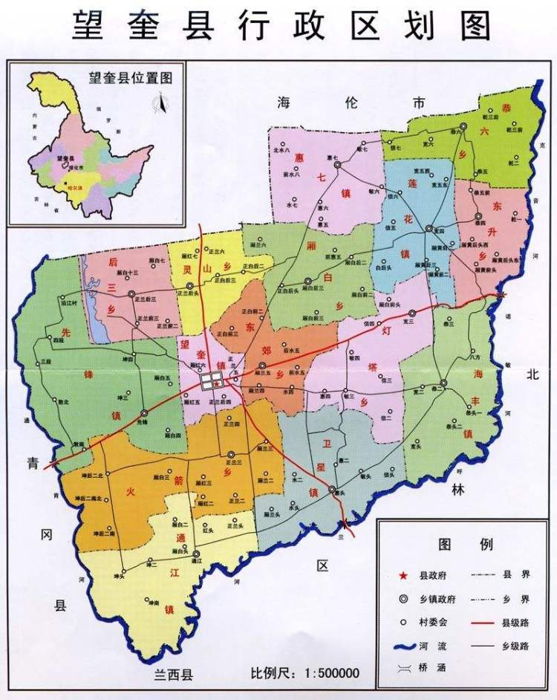
  - 望奎大米地理标志产品保护范围

- （资料性附录）
栽培技术
  - 栽培管理
    - 催芽：3月28日至4月5日开始智能化催芽室浸种催芽。
    - 育苗：育苗时间4月5日～4月20日。采用塑料大棚高台盘式旱育苗技术，机插苗每盘播芽籽120～130 克（700～750 克/平方米）。秧龄32 d～35 d，叶龄3.5叶～4.0叶。
    - 插秧：插秧时期为5月10日～25日(地表温度高于8 ℃开始插秧)。插秧密度每平方米25～27穴，每公顷≤27万穴,每穴3～5株。
    - 田间肥水管理：采用秸秆还田增加土壤蓬松。每公顷施纯氮（N）≤40 kg、纯磷（P₂O₅）≤

16.9 kg、纯钾（K₂O）≤14.4 kg，N:P:K为1:0.42:0.36。采用浅湿间歇自流灌溉方式灌溉。
    - 收获：收获期为9月30日至10月15日。
    - 环境、安全要求：农药、化肥等的使用必须符合国家的相关规定，不得污染环境。

